Тетрадь для домашних заданий
Домашнее задание к девятому занятию.
  - Задание 1.
https://studio.code.org/courses
Авторизуйтесь и выполните задания 8 этапа курса 2.
Это 12-е задание 8 этапа.
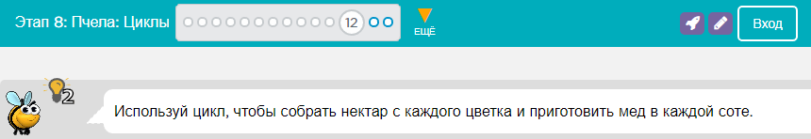
Справились?
  - 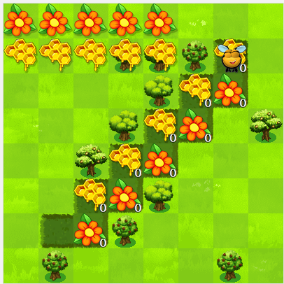
Подсказка:

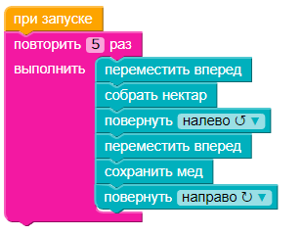

Пополним нашу виртуальную галерею шагающим монстром
  - Задание 2.
Пошаговая инструкция сборки шагающего механизма в LDD.
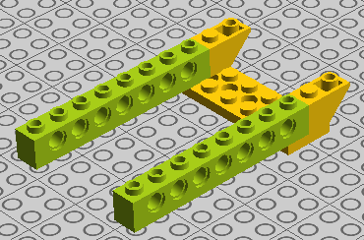
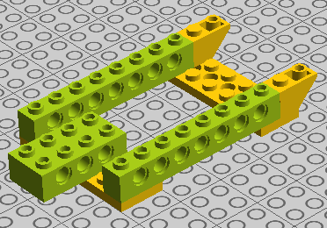
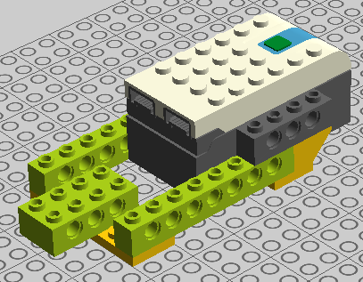
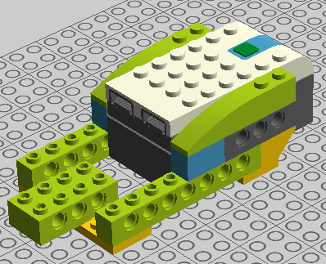
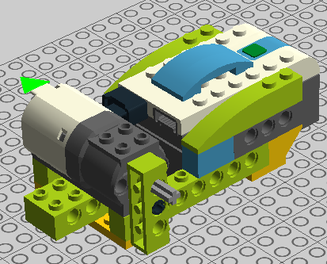
Возьмем ось на 10 и с помощью втулки-удлинителя оси нарастим её двухмодульной осью:
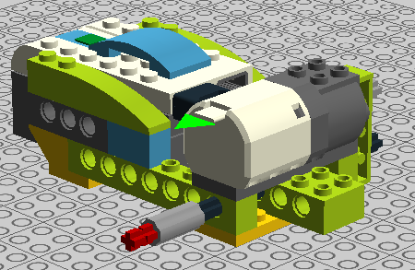
Далее две шестерни: 12 и 20 зубов:
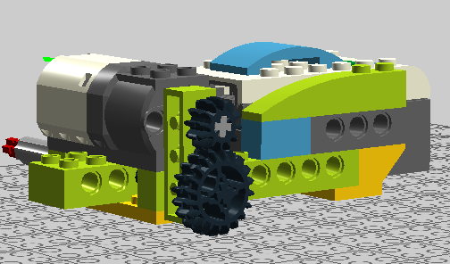
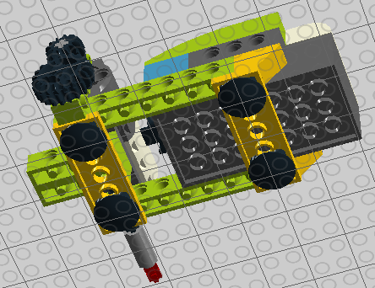
Собираем, группируем, копируем:
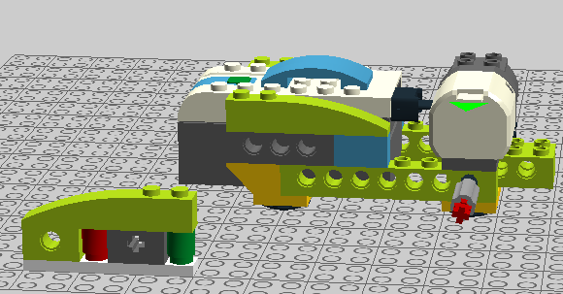
Копируем, поворачиваем, одеваем:
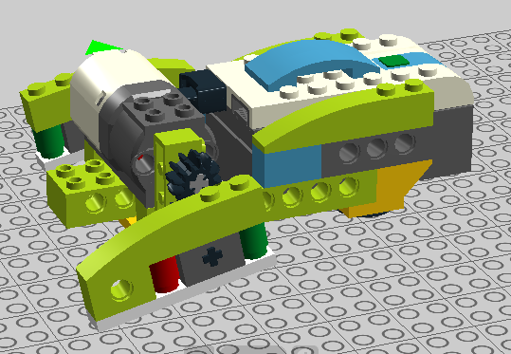
  - Задание 3 (cамостоятельное).
  - Собрать модель 3D монстра с шагающим механизмом.
Фантазируйте!
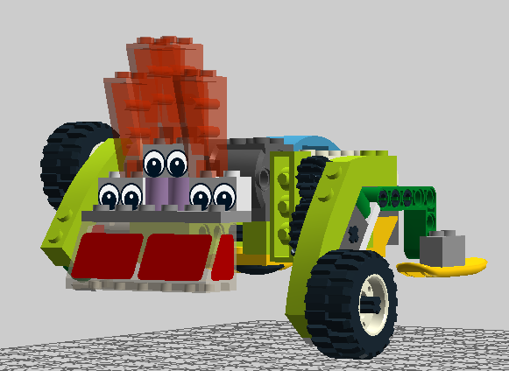
Выложите своего робота в галерею LDD.
Похвастайтесь своими работами на странице групп «Кубик знаний» вконтакте и фейсбуке:
https://vk.com/educubes
https://www.facebook.com/studycubes
На следующем занятии соберём модель японского мастера Исогава Йошихито «Санта Клаус с оленёнком Рудольфом».

